施工组织设计

编 制： 张 雨
校 对： 董 涛
审 核： 单 兵
批 准： 沈大亚

编制单位：江苏宏亚高空工程有限公司
编制日期：二〇一九年四月二十四日
第一章 工程概况

一、工程概况
项目名称；中建材（合肥）新能源有限公司烟囱旋转梯安装工程
建设单位：；
建设规模：。
- 施工范围主要包括以下几个方面：

三、编制依据
1.《工程测量规范》 GB50026-2001；
2.《钢结构设计规范》 GBJ50017-2002；
3.《钢结构工程施工及规范》 GB50205-2001；
4.《建筑钢结构焊接规程》 JGJ81-2002；
5.《钢结构高强螺栓连接的设计、施工及验收规程》 JGJ82-9；
6.《涂装前钢材表面锈蚀等级和除锈等级》 GB8923-88；
7.《低合金钢焊条》 GB5118-85；
8.《碳钢焊条》 GB5117-85；
9.《建筑施工安全检查评分》 JGJ59-99；
10.《建筑施工高处作业安全技术规范》 JGJ80-91；
11.《建筑机械使用安全技术规程》 JGJ33-86；
12.《施工现场临时用电安全技术规范》 JGJ46-88；
13.《钢结构质量检验评定标准》 GB50211-95；
14.《烟囱施工及验收规范》 GB50078-2005
15.《钢结构防腐涂装工艺标准》
16.《涂装前钢材表面锈蚀等级和除锈等级》 GB8923-88
17.《建筑防腐蚀质量检验评定标准》 GB50224
第二章 施工措施
第一节 施工流程

一、30米旋转梯施工措施
1.初次攀爬钢梯安全施工，初次登高作业，派遣具备高空作业资格的工人，检查烟囱爬梯上钢结构件之间的焊接点、本体腐蚀情况，攀爬钢梯人员随身携带一根3m长12Ф圆钢，圆钢上每30cm焊接一节钢构，攀爬人员保险带固定在圆钢上。
2.在检查过程中对于焊接不牢固的焊点予以补焊；对于腐蚀量超过原结构厚度1/3的构件，应采用同等规格的钢构件予以更换，如果无法更换的部分，重新安装软梯。
3.确认绝对安全后方可攀爬烟囱。
4.软梯：长度根据作业需求决定，宽度35cm、高度35cm，材质12Ф圆钢。
二、旋转梯施工：
该钢烟囱没有直爬梯，安装旋转梯时直接烟囱烟囱外壁焊接U型爬梯攀爬。
三、高空悬挂作业方法
登高板主要由座式登高板、工作绳、安全绳、安全锁、自锁器组成。
一、座式登高板
由座板、吊带、下滑扣等组成的高处悬挂作业设备，可由绳索活络结的松动，使座板通过工作绳沿建(构)筑物立面下滑行。
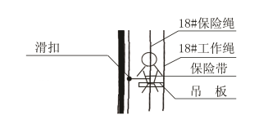
a、座板应成整体，采用坚硬而有韧性的材料制作。长度不小于600mm，宽度不小于150mm，边缘圆滑无棱角，表面应有防滑花纹，外观无裂纹、疤点。
b、吊带应反兜座板底面且与座板固定，宽度不小于75mm。腰带为一整根且与吊带相连，宽度为40mm-50mm，长度为1300一1600mm。
c、工作绳为φ18mm棕绳，捻度为7.5花／100mm，绳头要编成4～6道加捻压股插花，股绳不允许有松紧。
d、金属配件可用普通碳素钢或铝合金材料制造，表面应经防锈处理，无麻点、裂纹，边缘应成圆弧形，不允许焊接。
e、在工作绳上均匀固定6只“U”型连接锁扣，用Φ18的操作绳与“U”形锁扣连接，绳索长度自然垂至地面为准。施工人员的座式登高板用专用夹卡与操作绳连接。
二、工作绳：工作绳为φ18mm棕绳，用于承载登高座板的绳索。
三、安全绳：安全绳为φ18mm棕绳。
四、安全锁：装在安全工作绳和登高板之间，当登高板运行速度达到安全锁锁绳速度或倾斜角度达到安全锁锁绳角度时，能自动锁住安全钢丝绳，使登高板停止下滑或倾斜的装置。
五、自锁器：座式登高板安全绳上的自锁装置，空载时可在安全绳上自由移动，人体坠落时能立即卡住安全绳。
四、平台安装：
1.采用悬挂作业的方法，将平台三角撑安装好，按照图纸尺寸固定摆放后，焊接平台格珊板，依次作业、循序渐进。
2.栏杆，是在平台块焊接安装好后，依次安装，栏杆焊接在平台板上。
3.最后所有钢构再补刷漆防腐。焊接平台必须牢固，不得漏焊。平台安装后要美观、横竖成线。
4.平台安装时，连接避雷设施。烟囱避雷器零件要连接牢固。并检查接地。
五、旋梯安装：
1.采用安装平台的方法现将转身休息平台安装完成。
2.旋梯结构在安装前，先做防腐处理。
3.旋梯两侧主梁一端固定在地面地坪、另段焊接在转身休息平台上。
4.踏板（花纹板）直接焊接在两侧主梁的中间。
5.安装踏板人员，是从地面开始焊接踏板。焊好一步，向前走一步，由下至上，循序渐进。
6.栏杆：边安装踏板边焊接栏杆，最终整体加固。
7.最后所有钢构再补漆。钢构必须焊接牢固，不得遗漏。安装后要美观、横竖成线。
8.安装好后，连接避雷设施。烟囱避雷器零件要连接牢固。并检查接地。

第二节 施工技术措施

一、钢结构制作
1、材料
1.1 钢结构制作使用的钢材，应附有钢材质量证明书，各项指标应符合设计文件的要求和国家现行有关标准的规定，不合格材料严禁使用，应及时退回供货方换货。
1.2 到场的钢材应分别摆放，尽量避免不同规格的材料混合堆放，同时摆放材料要垫平，避免人为造成的材料堆压变形，给施工造成麻烦。
1.3 焊接所用的焊条和辅材必须有产品合格证，并应符合国家《碳钢焊条》GB5117标准的规定，同时要经实际操作使用试验，合格的方允许使用，电焊条应存放于通风干燥的仓库内，随用随取。
钢种 | 牌号 | 手弧焊 |  | 埋弧焊 |  |  | 二氧化  碳气体  保护焊  焊丝钢号
钢种 | 牌号 | 焊条 |  | 焊丝  钢号 | 焊剂 |  | 二氧化  碳气体  保护焊  焊丝钢号
钢种 | 牌号 | 型号 | 对应牌  号示例 | 焊丝  钢号 | 型号 | 对应牌  号示例 | 二氧化  碳气体  保护焊  焊丝钢号
碳素结  构钢 | A235-A.F | E4303  E4315 | J422 | H08  H08Mn | HJ401-H08A | HJ431 | H08Mn2Si
1.4 防腐所用油漆，开桶前应根据油漆桶上的标签弄清材质和颜色。油漆供货的同时应附带有产品合格证。
1.5 钢筋（Φ）-HPB235，（Φ）-HRB335，所有钢结构构件及预埋件均采用Q235，焊条E43，焊缝高度不小于焊件的最小厚度且不小于6mm
2、钢结构制作
2.1 钢结构制作工艺流程图

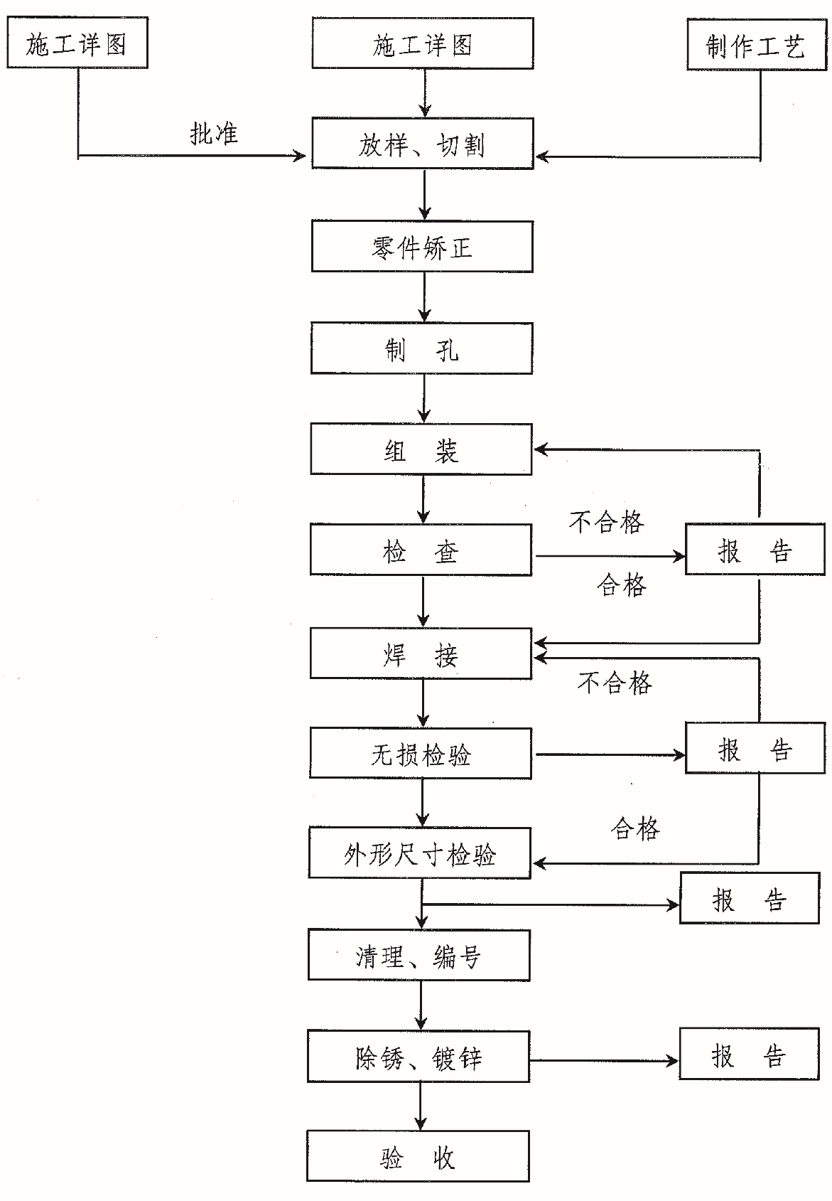

2

.2 放样、号料
2.2.1 熟悉施工图，并认真阅读技术要求及设计说明，并逐个核对图纸之间的尺寸和方向等，特别应注意各部件之间的连接点、连接方式和尺寸是否一一对应，发现有疑问之处，应与有关技术部门联系解决。
2.2.2 准备好做样板，样杆的材料，采用簿钢板和小扁钢。
2.2.3 放样需用的工具：尺、石笔、粉线、划针、划规、铁皮剪等。尺必须经过计量部门的校验复核，合格后方可使用。
2.2.4 放料前必须了解原材料的材质及规格，检查原材料的质量，不同规格、不同材质的零件应分别号料，并依据先大后小的原则依次号料。
2.2.5 样板、样杆上应用油漆写明加工号，构件编号，规格，、同时标注上孔直径、工作线、弯曲线等各种加工符号。
2.2.6 放样和号料应预留收缩量（包括现场焊接收缩量）及切割、铣端等需要的加工余量，铣端余量：剪切后加工的一般每边加3—4mm，气割后加工的则每边加4—5mm。
2.2.7 主要受力构件和需要弯曲的构件，在号料时应按工艺规定的方向取料，弯曲件的外侧不应有样冲点和伤痕缺陷。
2.2.8 放料应有利于切割和保证零件质量。
2.2.9 本次放料后的剩余材料应进行余料标识，包括余料编号、规格、材质及炉批号等，以便于余料的再次使用。
2.2.10 放样和样板、样杆允许偏差如下表所示：
项 目 | 允许偏差
平行线距离和分段尺寸 | ±1.0mm
对角线差 | 土1.0mm
宽度、长度 | 土1.0mm
孔 距 | ±l.00mm
加工样板角度 | ±0.2′
2.2.11 放料后允许偏差如下表所示
项目 | 允许偏差
零件外形尺寸 | ±1.0mm
孔 距 | ±l。0mm
3、切割
3.1 下料划线必须按其所需的形状和尺寸进行下料切割，常用的切割方式有：
机械切割：使用剪切机、锯割机、砂轮切割机等机械设备。
气割：利用氧气—乙炔、丙烷、液化石油气等热源进行。
等离子切割：利用等离子弧焰流进行切割。
本工程主要以型钢为主，切割工艺采用砂轮机切割附加气割，以防产生变形。
3.2 切割注意以下工艺要点：
3.2.1 型钢应经过校直后方可进行锯切。
3.2.2 所选用的设备和锯条规格，必须满足构件和所要求的加工精度。
3.2.3 单件锯切的构件，先划出号料线，然后对线锯切，号料时，需留出锯槽宽度（锯槽宽度为锯条厚度加0.5—lmm），成批加工的构件，预先安装定位挡板进行加工。
3.2.4 加工的精度要求较高的重要构件，应考虑预留适当的加工余量，以供锯切后进行端面精铣、打磨。
3.2.5 锯切时，应注意切割断面垂直度的控制。
4、气割操作时应注意以下工艺要点
4.1 气割前必须检查确认整个气割系统的设备和工具全部运转正常，并确保安全，在气割过程中应注意：
4.1.1 气压稳定，不漏气。
4.1.2 压力表、速度计等正常无损。
4.1.3 行走平稳，要保持平直和无振动。
4.1.4 割嘴气流畅通，无污损。
4.1.5 割炬的角度和位置准确。
4.2 气割时应选择正确的工艺参数（如割嘴型号、气体压力、气割速度和预热火焰率等），工艺参数的选择主要是根据气割机械的类型和可切割的钢板厚度进行确定。
4.3 切割时应调节好氧气射流（风线）的形状，使其达到并保持轮廓清晰，风线长和射力高
4.4 气割前，应去除钢材表面的污垢，油污及浮锈和其他杂物，并在下面留出一定的空间，以利于熔渣的吹出，气割时，割炬的移动应保持匀速，割件表面距离焰心尖端以2—5mm为宜。
4.5 气割时，必须防止回火。
4.6 为了防止气割变形，操作中应遵循下列程序：
4.6.1 大型工件的切割，应先从短边开始。
4.6.2 在钢板上切割不同尺寸的工件时，应靠边靠角，合理布置，先割大件，后割小件。
4.6.3 在钢板上切割不同形状的工件时，应先割较复杂的，后割较简单的。
4.6.4 窄长条形板的切割，采用两长边同时切割的方法，以防止产生旁弯（俗称马刀弯）。
5、机械切割和气割的允许偏差见下表
机械切割的允许偏差
项 目 | 允许偏差
零件宽度、长度 | 土3.0mm
边缘缺棱 | 1.0mm
型钢端部垂直度 | 2.0mm
气割的允许偏差
项目 | 允许偏差
零件宽度、长度 | +3.0mm
切割面平面度 | O.05t，但不大于2.0mm
割纹深度 | 0.3mm
局部缺口深度 | 1.0mm
6、边缘加工
6.1 气割或机械剪切的零件，需要进行边缘加工时，其刨削量不应小于2.0mm。
6.2 焊接坡口加工宜采用自动切割，半自动切割，坡口机，刨边等方法进行。
6.3 边缘加工一般采用铣、刨等方式加工，边缘加工时应注意控制加工面的垂直度和表面粗糙度。
6.4 边缘加工允许偏差见下表
项目 | 允许偏差
零件宽度、长度 | 土1.Omm
加工边直线度 | 1/3，但不应大于2.0mm
相邻两边夹角 | ±6′
加工面垂直度 | 0.025t，且不应大于0.5mm
6、制孔
采用钻模制孔和划线制孔两种方法， 以保证制孔过程中的质量要求。
孔距允许偏差值见下表：
螺栓孔距范围 | ≤500 | 501一1200 | 1201一3000 | >3000
同一组内任意两孔间距离 | ±1.0 | 土1.5 | — | —
相邻两线的端孔间距离 | ±1*5 | ±2.0 | ±2.5 | 土3.0
7、焊接工艺
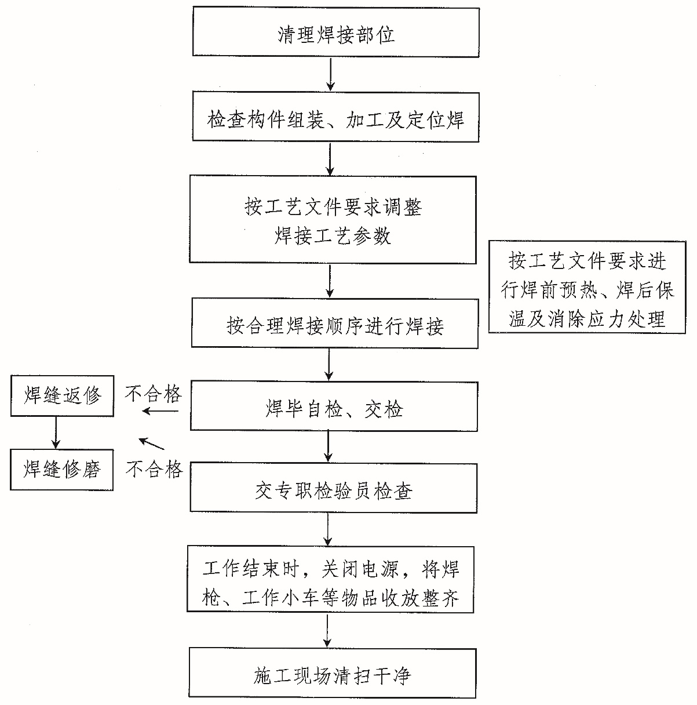
焊接工艺流程
7.1 焊条的选择
焊条直径主要根据焊条厚度选择，多层焊的第一层以及水平位置选择时，焊条直径应选小一点，焊条直径见下表
焊件厚度（mm） | <2 | 2 | 3 | 4—6 | 6—12 | >2
焊条直径（mm） | l.6 | 2 | 3.2 | 3.2—4 | 4—5 | 4—6
7.2 焊接电流的选择主要根据焊条直径选择电，流，焊接电流的选择见下表：
焊条直径（mm） | 1.6 | 2.0 | 2.5 | 3.2 | 4.0 | 5.0 | 5.8
焊接电流（A） | 25-40 | 40-60 | 50-80 | 100-130 | 160-210 | 200-270 | 260-300
焊接电流的估算公式：I=（30-55）
式中：—焊条直径，mm
I—焊接电流，A0
焊角焊缝时，电流要稍大些。
打底焊时，特别是焊接单面焊双面形成焊道时，使用的焊接电流要小，填充焊时，通常用较大的焊接电流，盖面焊时，为防止咬边和获得较美观的焊缝，使用的电流稍小些。
碱性焊条选用的焊接电流比酸性焊条小10％左右，不锈钢焊条比碳钢焊条选用电流小20％左右。
焊接电流初步选定后，要通过试焊调整。
7.3 电弧电压主要取决于弧长，电弧长，则电压高，反之则低，在焊接过程中，一般希望弧长始终保持一致，并且尽量使用短弧焊接，所谓短弧，是指弧长为焊条直径的0.5-1倍。
7.4 焊接工艺参数的选择，应在保证焊接质量条件下，采用大直径焊条和大电流焊接，以提高劳动生产率。
7.5 坡口底层焊道宜采用不大于4.0mm的焊条，底层根部焊道的最小尺寸应适宜，以防产生裂纹。
7.6 在承受动载荷的情况下，焊接接头的焊缝余高C应超于零，在其他工作条件下，C值可在0-3mm范围内选取。
7.7 焊缝在焊接接头每边的覆盖宽度一般为2-4mm。
7.8 施焊前，焊工应检查焊接，部位的组装和表面清理的质量，如不符合要求，庆修磨补焊合格后方能施焊，焊接坡口组装允许偏差值应符合规定，坡口组装间隙超过允许偏差规定时，可在坡口单侧·或两侧堆焊，修磨使其符合要求，但当坡口组装间隙超过较薄厚度2倍或大于20mm时，不应用堆焊方法增加构件长度和减少组装间隙。
7.9 T形接头，十字形接头，角接接头和对接接头主焊缝两端，必须配置引弧板引出板，其材质应和被焊母材相同，坡口形式应与被焊焊缝相同，禁止使用其他材质的材料充当引弧板和引出板。
7.10 手工电弧焊焊缝引出长度应大于25mm，其引弧板和引出板宽度应大于50mm，长度宜为板厚的1.5倍且不小于30mm，厚度应不小于6mm。
7.11 焊接完成后，应用火焰切割去除引弧板和引出板，并修磨平整，不得用锤击落引弧板和引出板，焊接时不得使用药皮脱落或焊芯生锈的焊条。
7.12 焊条在使用前应按产品说明书规定的烘熔时间和烘熔温度进行烘熔，低氢型焊条烘干后必须存放在保温箱（筒）内，随用随取，焊条由保温箱（筒）取出到施焊的时间不宜超过2h（酸性焊条不宜超过4h），不符上述要求时，应重新烘干后再用，，但焊条烘干次数不宜超过2次。
7.13 不应在焊缝以外的母材上打火引弧。
7.14 I、II类钢材匹配相应强度级别的低氢型焊接材料并采用中等热输入进行焊接时，板厚与最低预热温度要求宜符合下表：
钢材牌号 | 接头最厚部件的板厚
钢材牌号 | t<25 | 25≤t≤40 | 40<t≤60 | 60<t≤80 | t>80
Q235 | — | — | 60℃ | 80℃ | 100℃
Q295、Q345 | — | 60℃ | 80℃ | 100℃ | 140℃
7.15 钢结构焊接
7.15.1 清除待焊处表面的水、氧化皮、锈、油污；
7.15.2 焊接坡口边缘上钢材的夹层缺陷长度超过25mm时，应采用无探伤检测其深度，当单个缺陷面积或聚集缺陷的总面积不超过被切割钢材总面积的4％时为合格，否则该板不宜使用。
7.15.3 焊条、焊丝、焊剂和熔嘴应储存在干燥、通风良好的地方，由专人保管；焊条、熔嘴、焊剂和药芯焊丝的使用前，必须按产品说明书及有关的规定进行烘干。
7.15.4 施焊前，焊工应检查焊接部位的组装和表面清理的质量，如不符合要求，应修磨补焊合格后方能施焊。
7.15.5 严禁在接头间隙中填塞焊条头、铁块等杂物。
7.15.6 严禁在焊缝以外的母材上进行打火、引弧。
7.15.7 焊缝外观质量允许偏差表，见下表
焊缝外观允许偏差
焊缝质量等级  检验项目 | 二级 | 三级
未焊满 | ≤0.3+0.02t，且≤1mm，每100mm长度焊缝内未焊满累积长度≤25mm | ≤0.2+0.04t，且≤2mm，每100mm长度焊缝内未焊满累积长度≤25mm
根部收缩 | ≤0.2+0.02t，且≤1mm，长度不限 | ≤0.2+0.04t，且≤2mm，长度不限
咬边 | ≤0.05t，且≤0.5mm，连接长度≤100mm，且焊缝两侧咬边总长≤10%焊缝全长 | ≤0.1t，且≤1mm，长度不限

裂纹 | 不允许 | 允许存在长度≤5mm的弧坑裂纹
电弧擦伤 | 不允许 | 允许存在个别电弧擦伤
接头不良 | 缺口深度≤0.05t，且≤0.5mm，每1000mm长度焊缝内不得超过1处 | 缺口深度≤0.1t，且≤1mm，每1000mm长度焊缝内不得超过1处
表面气孔 | 不允许 | 每50mm长度焊缝内允许存在直径＜0.4t，且≤3mm的气孔2个，孔距应≥6倍孔径
表面夹渣 | 不允许 | 深≤0.2t，长≤0.5t，且≤20mm
7.16 控制焊接变形的工艺措施
焊接变形的控制主要目的是保证构件或结构要求的尺寸，但有时焊接变形控制的同时会使焊接应力和裂纹倾向随之增大，如刚性固定法即是如此。一般优先采用对称坡口、对称焊接顺序或反变形.法控制焊接.变形。
8、焊接作业环境
8.1 焊接作业区风速当手工电弧焊超过8m／s、气体保护电弧焊及药芯焊丝电弧焊超过2m／s，应设防风棚或采取其它防风措施。制作区内焊接作业区有穿堂风或鼓风机时，也应设挡风装置；
8.2 焊接作业区的相对湿度不得大于90度；
8.3 当焊件表面潮湿或有冰雪覆盖时，应采取力口热去湿除潮措施；
8.4 焊接作业区环境温度低于0度时，应将构件焊接区各方向大于或等于二倍钢板厚度且不小于100mm范围内的母材，加热到20度以上后方可施焊，且在焊接过程中均不应低于这一温度。
8.5 平焊时，应分层熔敷焊缝，每层熔渣冷却凝固后，必须清除方可重新焊接；立焊和仰焊时，每道焊缝焊完成后，应待熔渣冷却并清除后方可施焊后续焊道。
二、预埋构件、膨胀螺栓
钢烟囱安装旋梯及钢平台，无需预埋膨胀螺栓。
三、钢结构安装，
（1）正式进入安装现场前，现场主管技术员首先向甲方递交安装报告，并同施工人员考察现场平面及周围环境，为进入现场做好准备。
（2）施工场地除了满足烟囱楼梯平台安装的场地。因受构件重量和安装高度限制，扒杆需要选择满足本工程起重需要。
（3）在安装工作开始前，应进行高强螺拴连接的安装顺序及初拧、复拧扭矩检验。施工前进行扭矩系数复验，复验用的螺栓连接应在施工现场待安装的螺拴中随机抽取。
（4）吊装施工方法。首先考虑构件重量和高度原因，在烟囱上层平台安装扒杆，用2吨卷扬机进行起吊安装。
（5）高强螺栓施工时，螺栓的穿入方向应尽量保证同一方向，并利用紧固。螺栓紧固分为初拧和终拧。终拧扭矩按下式计算。
Tc=K·Pc。d Pc=P+AP
式中：Tc—终拧扭矩（N·m·o）；
P—设计预拉力（kN）；
K_扭矩系数，试验确定；
j—螺栓施工预拉力（州）；
AP—预拉力损失值（kN）：
d——螺栓公称直径（mm）
（6）扭矩检查应在终拧1h后进行，并应在24h以，内检查完毕。经检查合格后的高强螺栓节点应及时漆封。
（7）当一组吊装完毕后，即进行测量校正，高强螺栓初拧、焊接，待几组安装完毕后，整体结构进行测量校正，高强螺栓终拧、焊接。
（8）吊装前的注意事项
1）吊装前应对所有施工人员进行技术交底和安全交底。
2）严格按照交底的吊装步骤实施。
3）严格遵守吊装，焊接等的操作规程，按工艺评定内容执行，出现问题按交底内容执行。
4）遵守操作规程，严禁在恶劣气候下作业或施工。
5）吊装区域的安全设置
在烟囱安装区域设置安全警戒线，警戒线设计范围不小于烟囱高度的十分之一，且最小不小于10米。
（9）为确保安装时的稳定和安全，可加设临时支撑或拉绳，避免在施工期间发生碰撞事故。

第三节 防腐蚀施工

一、油漆涂层设计：
底漆2遍，面漆2遍
涂漆材料及要求
底漆：防锈漆两道
面漆：调和漆两道
材料品牌为：金陵牌油漆。
二、施工措施：
1.基层涂刷前，如表面潮湿或水滴时，若有施工条件的即用喷灯烘烤基层表面；现场条件不具备喷灯的，则利用自然干燥法，从而促使水份蒸发，确保涂层的施工质量。
2.涂刷底漆，在完成表面处理后，用毛刷或真空吸尘器清除灰尘，这是涂刷底漆前一项重要措施，能使新刷涂层底漆与壁粘结牢固，底漆材料具有封底抗碱、抗渗的功能，同时加强面漆的附着力。涂刷底漆后进行质量检测，保证涂层光滑均匀，无挂流、无漏涂。
3.涂刷面漆：当壁完成中间漆涂刷后，检测漆膜的厚度，使这一道工序达到规定的预期质量要求，涂刷第二遍面漆和第一遍面漆的间隔时间不少于24小时，以涂层不粘手为宜。
4.在施工过程中，如发现渗色、表面粗糙、干的慢、反粘、挂漏翘皮、起泡等现象。要立即会同业主制定整改措施，杜绝一切质量事故的发生。
5.每度涂层完工后，乙方组织有关人员自检，经业主验收合格后再进行下道工序的施工。
6.防腐顺序采取由上而下顺序施工，在施工过程中严格按涂料的施工工艺进行施工。
7.施工时，保证施工现场地整齐、清洁，对每天的施工场地进行必要的清理，做到工完料尽、场地清，做好环保工作。
三、油漆材料施工、存放注意事项：
1.涂料的涂装严格按照产品说明的重量比例配制、涂装施工及保养。
2.涂料应存放在干燥、通风、阴凉处，严禁雨淋暴晒、和接近火源；运输应遵守易燃运输的安全规定。
3.为确保涂层质量，施工时，如遇风沙、雨、雪、雾天气时应停止防腐层的露天施工。
4。当环境温度低于-10℃高于40℃或相对湿度高于80％时，不宜施工。
5.涂装时下一道涂层应在上一道涂层实干后涂装，如果漆膜完全固化，应打毛后再涂装下一道。
6.涂装后的设备应在防腐层完全固化(一般夏季5~7天，冬季7~10天，无溶剂涂装体系时间为10~15天)后交付使用，未固化的涂层应防止雨水浸淋。
7.冬季施工每道涂层需彻底干燥，层间重涂时间比夏季施工要求长。
8.冬季施工应尽量避免傍晚或晚上进行，低温施工会引起粉化、开裂、起翘、剥落等弊病。
四、后期保养：
1.涂装施工完成后，应将工地半封闭(通风、无人进入状态)，以便涂装体系更好的完全固化。
2.在涂膜干燥期间，应尽量避免砂，灰尘、油水的接触及机械损伤；发生损伤的部位应急时修补(未失效的韧性涂装膜，若确认为环氧类、聚氨脂类涂料，经打毛并用溶剂除去油污后直接涂装)。
3.冬季涂装施工及保养期间的环境温度应高于5℃。
4.产品施工完毕后应干燥两星期以上再投入使用，不要因急于使用而影响产品的涂装防护性能。
五、施工安全注意事项：
1.施工作业场地严禁存放易燃品(油漆材料除外)，现场严禁吸烟，场地周围距离10m内不准进行焊接或明火作业。存放涂料及施工现场应有必要的消防设施。在施工中应采用防爆照明设备。
2.施工现场应设置通风设施，有害气体含量不得超过有关规定。
3.施工操作人员应配带必要的防护用品，在容器内施工，应轮流作业，并采取良好的通风设施。
4.高空作业，要有防滑措施，作业人员应系好安全带。
5.清洗工具及容器内的废溶剂，不得随意倾倒，宜妥善处理
六、施工要求与质量控制方法
1.底材温度高于露点3℃。
2.底材温度不低于5℃—+40℃，相对温度≤85%，被涂物表面干燥、无水分，大风、大雨、下雪、雾天不宜施工。
3.底漆与面漆之间不小于16小时。
4.每层涂层的厚度达到干膜成型45µm以上。
5.涂料不应有浑浊、变厚、沉淀、结皮等现象。
6.施工中被涂物表面下应有流挂、咬底、渗色、漫干、返粘、表面粗糙、发花、泛白、收缩、桔皮、针孔等不良现象发生。
7.施工后应不出现脱落、粉化、鼓泡、开裂、反光等情况。
8.施工结束后被涂物表面色泽一致均匀，有好的成膜性，耐候性、耐腐蚀性，有足够的机械强度和美丽的外观。

第四章 施工组织设计方案
第一节 施工组织

一、我公司工程部的组织体系
项目经理：沈大亚

计划管理 苏延玉

施 工 二 组
施 工 一 组
搭 建 组

施工经理 单兵
施工管理 朱小军
质量管理 朱彦兵
安全管理 董海林
技术管理 沈大亚
设备机械 朱勤
资 料 员
安 全 员
预 算 人 员
计 划 员

二、本工程计划拟投入人数：
专职安全员1名，施工人员5人。共计6人。
三、工程部管理人员及其任务
(一)、项目经理工作职责
1、贯彻国家和公司有关方针、政策法规及企业制定并下发的各种文件和制度，确保质量体系的完善和全面实施，确保完成企业下达的各项经济技术指标。
2、组织精干的项目经理班子，具体实施项目管理，负责工程质量、安全、工期、效益等施工全工程管理。
3、代表企业履行企业与业主签订的成本合同，保证合同目标的实现。
4、组织审定项目总体计划和施工组织设计，审批与项目有关的文件并组织实施。
5、合理组织和调度生产要素，实施日常工作中的组织、计划、指挥、协调、控制、激励的具体职责，保证项目实施的质量、安全、工期和效益要求。
6、汇集工程项目的有关质量信息，定期向企业上级领导汇报。
7、组织阶段、竣工验收及项目总结，效益清算，协助社会监理和公司各级部门对工程的检查和监督。
(二)、项目技术负责人工作职责
1、管理各种技术文件和资料，对由技术差错引起的质量事故负责。
2、组织施工组织设计的编制和改编。
3、实施技术状态管理，对技术状态更改的设计依据，对执行结果负责。
4、对设计图纸、施工过程等进行审核、监督及质量控制。
5、组织设计技术的推广和应用，并应用统计技术，保证工序控制质量，并对关键公序进行技术指导。
6、控制有关质量的原始纪录、单价、台帐、凭证等资料。
7、对施工工程中遇到的技术问题负责，并即向上级技术管理部门汇报。
(三)、项目质量员工作职责
1、制定项目质量工作计划，并协助领导组织实施。
2、认真收集各项有关质量的合理化建议，及时反馈各种质量信息，协助本项目部领导分析生成中的质量状况。
3、收集保管好本项目的质量档案，如会议既要、质量整改通知单、不合格品审理单及废品材料通知单等，保证项目质量活动的各种原始纪录的完整性和可追溯性。
4、对本工程项目的质量全面负责，并负责质量问题纠正和预防措施的落实。
5、做好质量信息的反馈工作，预防质量事故的隐患出现不及格品的控制，行使项目质量否决权。
(四)、项目施工员工作职责
1、配合项目经理努力抓好各项生产工作。
2、坚持管生产必须管安全的原则，正确处理进度与质量的关系。
3、认真执行各项质量制度和质量控制程序，严肃工艺纪律，合理安全生产因素和工序管理。
4、组织质量保证体系的现场实施工作，把项目质量目标分解到班组和个人，对项目质量指标的完成负责。
5、对现场管理作业统一布局，按质量管理标准进行控制，并积极协调各组之间的生产矛盾。
6、对现场生产保证设施，措施及施工过程人员、机械、物资的安全状态进行监督、并及时作出整改要求。
(五)、项目安全员工作职责
1、贯彻执行安全法规、条例、标准、规定。
2、做好安全生产的宣传教育和管理工作，做好交流推广先进经验。
3、经常深入现场，掌握安全、生产情况，调查研究生产中的不安去问题，提出改进意见和措施。
4、组织安全活动和定期安全检查。
5、参加编制安全技术措施，并对贯彻执行情况进行监督检查。
6、与有关部门共同做好新工人、特殊工人的安全技术训练、考核、发证工作。
7、进行工伤事故统计、分析和报告，参加工伤事故调查和处理。
8、制止违章指挥和违章作业，遇到严重险情，有权暂停施工并报告领导处理。
9、对违反安全规定和有关去安全技术法规的行为，给予教育劝阻无效时，有权越级上告。
(六)、项目资料员工作职责
1、在项目技术负责人的领导下，收集和整理施工管理资料和施工技术质量资料。
2、按工程进度及时做好各种技术和管理资料，并保证资料的完整性和真实性。
3、保证所管理的资料质量，对由资料引起的质量问题负责。
4、做好各种统计报表，对有关的质量数据负责。
5、及时做好竣工项目资料的汇编和归档工作。
6、在项目技术负责人的指导下进行竣工图编制工作。
7、出现质量事故时，协助上级部门对资料的追溯工作。
(七)、项目班组长工作职责
1、加强班组质量教育，树立“质量第一”的意识。
2、负责班组质量质保的分布、落实和完成。
3、监督班组工人施工规范的执行情况，保证班组施工质量符合要求。
4、开展工序质量管理活动，组织班组人员认真执行工艺和质量控制程序，做好原始纪录。
5、协助项目施工员落实班组质量和生产指标。
6、及时进行新规范的更新培训，并向工人传达更改信息、监督落实情况。
7、协助项目管理人员做好各项管理工作，对成品和半成品的质量负责。
(八)架子工工作职责
1、搭设架子的材料的规格、质量必须符合扣件式钢管脚手架工艺规定。禁用有严重锈蚀、弯曲、压扁、损伤裂纹的钢管或没有出厂合格证的扣件，拆卸后复用扣件必须经过保养整修，复用的手竹、竹脚手片必须经过挑选，严禁使用虫蛀、开裂等劣质毛竹，有效使用直径不小于7公分。
2、按脚手架施工工艺规定流程搭设脚手架，要严格执行规定中对脚手架地基，对立杆的设置和纵距、横距、对立杆、大横杆、毛竹排杆接头，对脚手架与主体结构的拉撑、剪刀撑的设置以及附加扣件螺栓的要求和脚手架铺设等规定，达到脚手架地脚扎实，支撑挺直，横平竖直，链接牢固，层层拉牢，护手牢靠，通畅平坦，方便使用要求。
3、按脚手架施工工艺规程和工程施工技术负责人制定的方案，拆除脚手架，做到拆除按规定程序，加强安全警戒区的管理，做好产品保护工作。将拆除的杆配件绑扎、装框下运，分类整理墩放，确保安全，杜绝浪费现象。
4、严格自觉的执行安全技术操作规程，遵守安全生产六大纪律和十个不准，坚决执行防电、防雷和施工现场场地地域气候特殊情况下有关安全操作的规定，杜绝事故的发生。
5、及时了解工程进度，完成施工技术负责人分配的各种架子、棚架等搭设修理任务，满足施工要求。
(九)、电工工作职责
1、认真执行市用管理部门的有关规定，加强公司用电管理工作，按要求及时抄报用电消耗的各项数据。
2、加强公司的用电量工作，完善电网计量器的合理配置，做到电能的消耗有计量，有考核，有记录。
3、做好办公和生活用电线路的维修，用电设备的安装工作。
4、不断学习业务知识，提高技术水平，做好安全用电，防止触电，火灾事故。
5、对违章用电的行为，有权予以制止，并没收用电器具，提出处理意见。
四、施工人员的体系与现场措施
(一)、人员来源
参加防腐施工的员工，均是我公司施工管理部和耐蚀部人员。
(二)、施工人员素质保证
1、参加过近期湖北金环股份有限公司烟囱防腐工程、玉环发电厂防腐工程、白马电厂脱硫防腐工程，有着丰富的现场施工经验。
2、施工队伍进入现场，组织施工人员熟悉环境，熟悉施工图纸要求，学习施工方案和相关规范。
(三)、施工具体设计
1、人员组织和安排
(1)整个工程分四组，采用四班三运转制进行施工，确保工程的进度。
(2)施工人员分组、施工一、二组，根据工程量，采用交叉作业。
2、放工前工作
(1)、检查设备基体是否符合内衬要求。
(2)、施工用水、电，接点接至距设备5m范围内。
(3)、配设电源系统、照明设备、安全设施。
(4)、施工机械、器具运至现场。
(5)、施工用材料运至现场并保管。
(6)、脚手架搭建

第二节 施工管理

一、本公司施工管理机构
本工程以项目经理为负责制成立施工项目部，设立质量、技术、安全、施工等机构。
项目经理：沈大亚
搭 建 组

施 工 一 组
施 工 二 组
仓 管 人 员
安 全 员
资 料 员
计 划 员
施工经理：单兵
总部：项目主管
总部：主管领导

二、本公司主要管理人员具有的资格
1、遵守法纪，遵守现场的各项规章和制度；
2、有较强的责任感和事业心，按时到位；
3、了解合同设备的设计，熟悉其结构，有相同或相近机组的现场工作经验，能够正确地进行现场指导；
4、身体健康，适应现场工作的条件。
本公司须更换招标人认为不合格的投标人现场服务人员。

三、本公司工程部项目人员资格证明扫描件
1.沈大亚 二级建造师
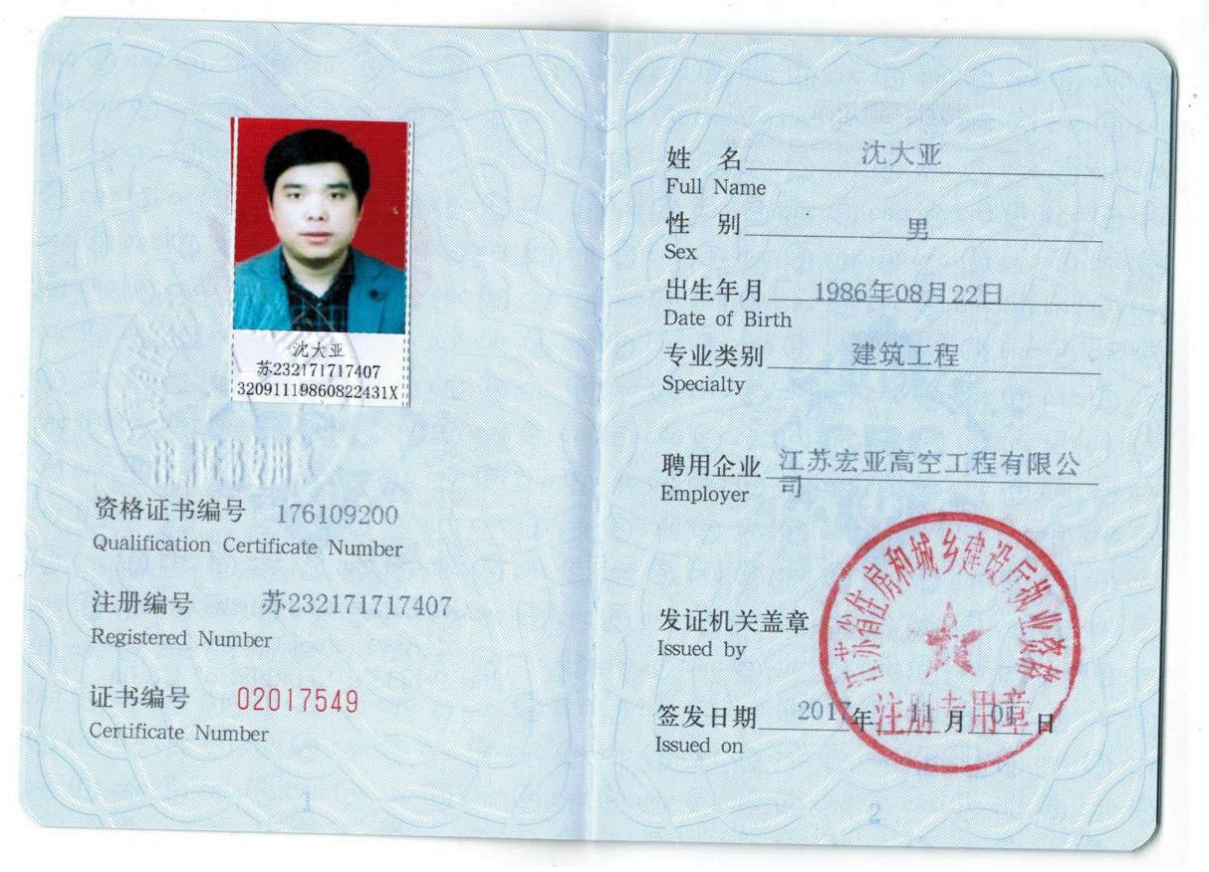
2.沈大亚 中级工程师
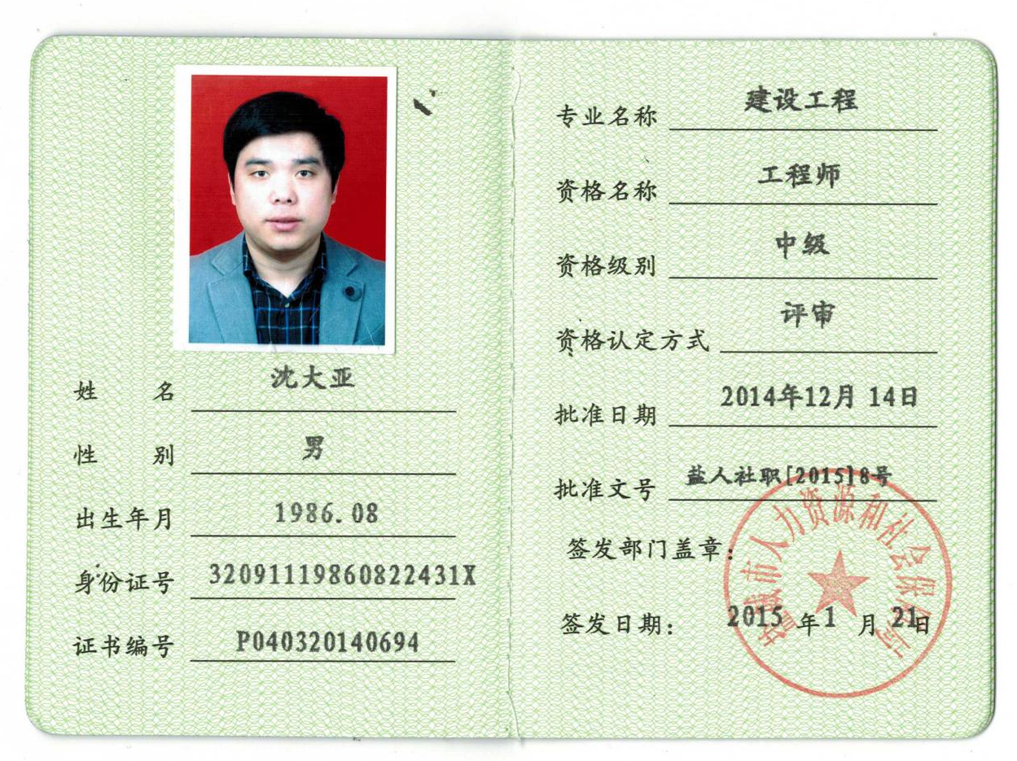
3.单 兵 中级化工工程师
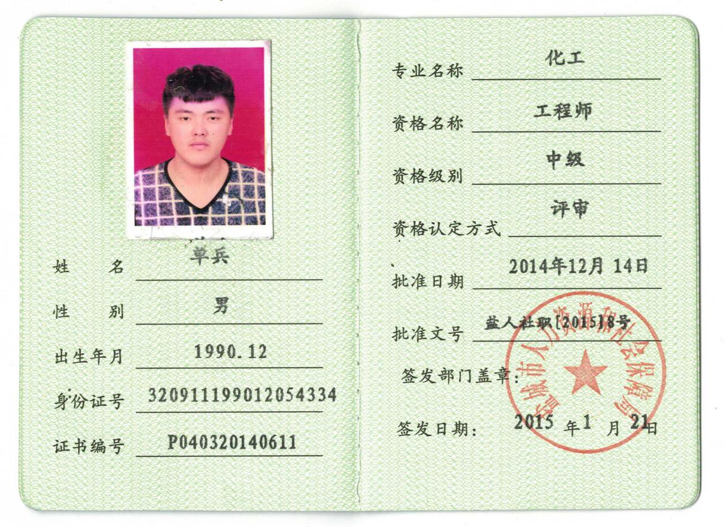
4.单 兵A类安全员
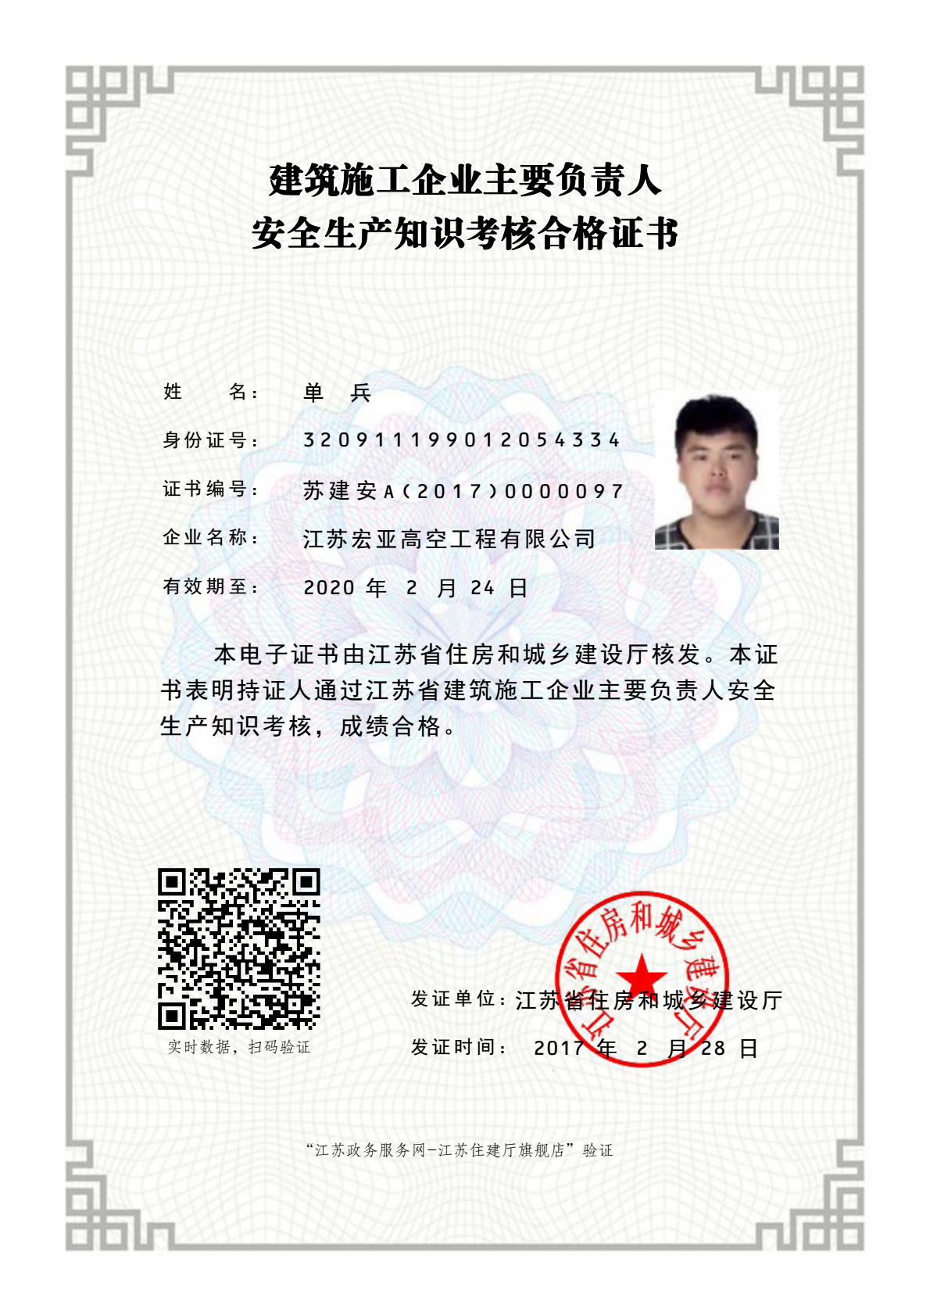

5.沈大亚B类安全员
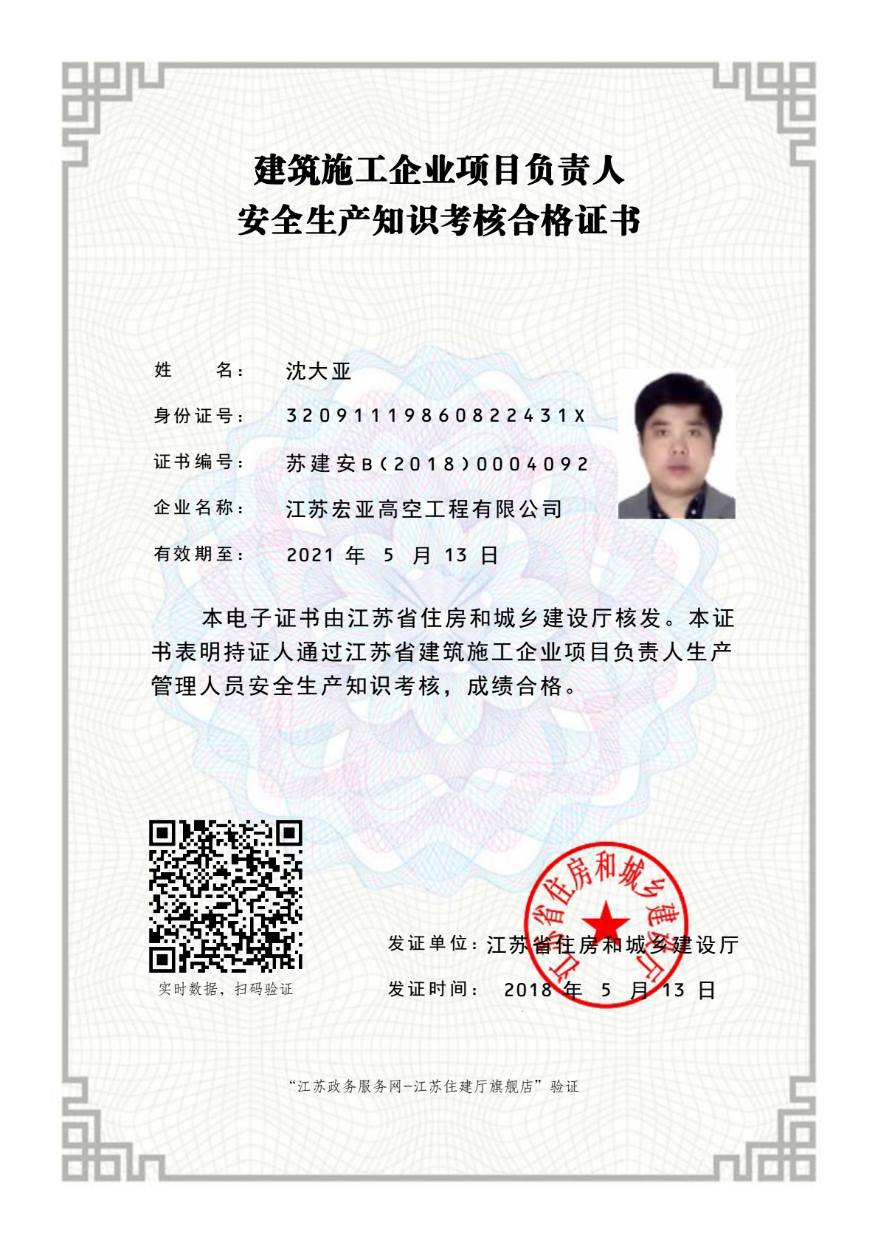
6.董海林C类安全员
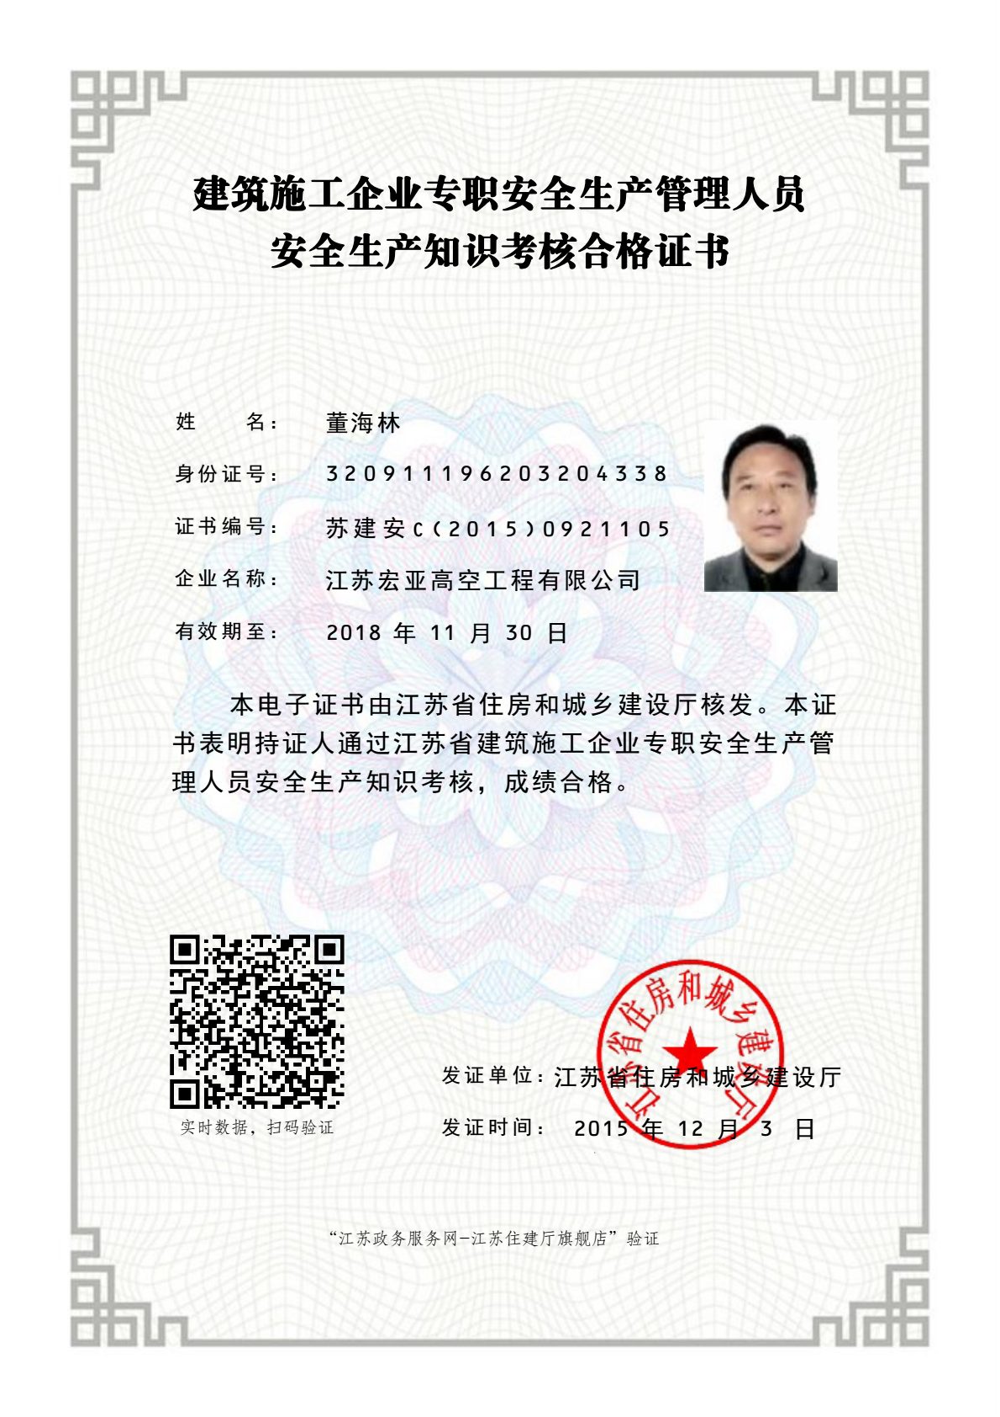

7.单兵造价员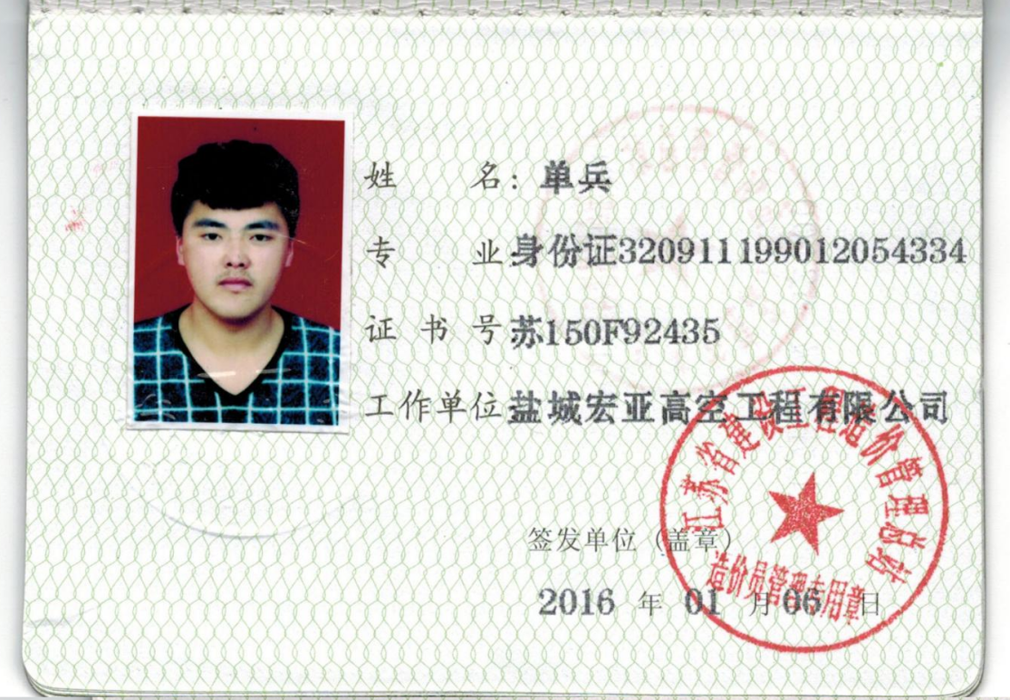
8.朱 勤 机械员
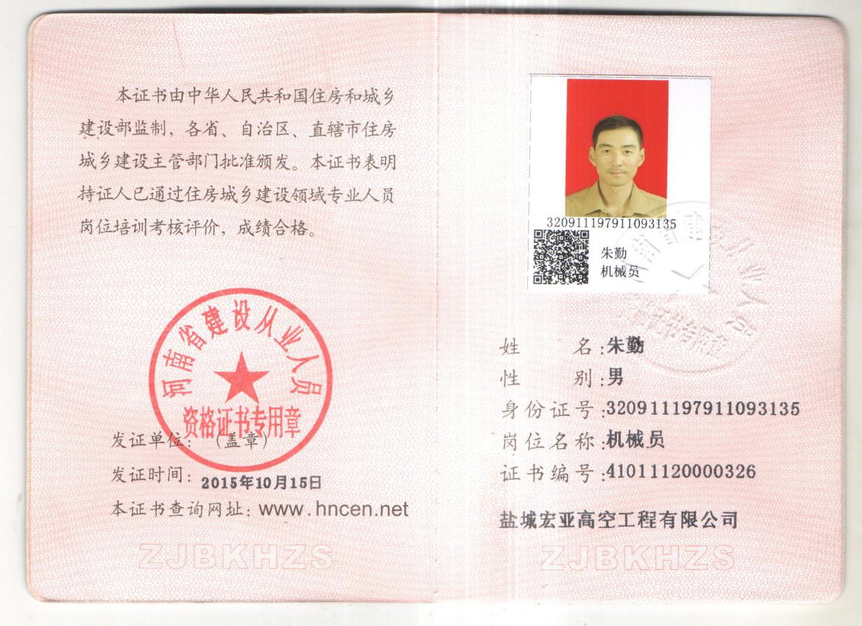
9.朱晓军 施工员
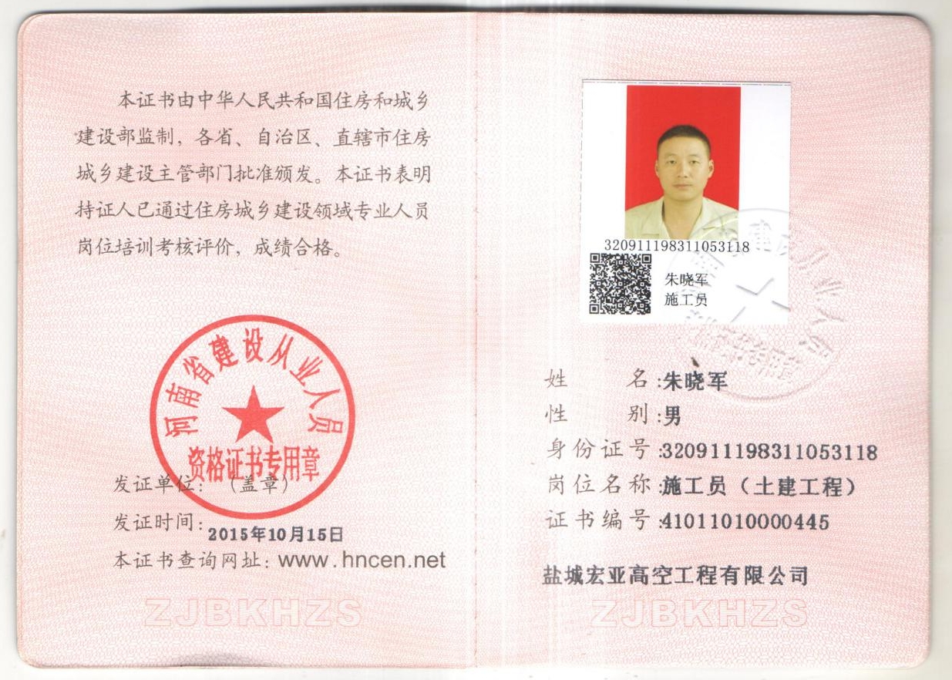
10.朱彦兵 质量员
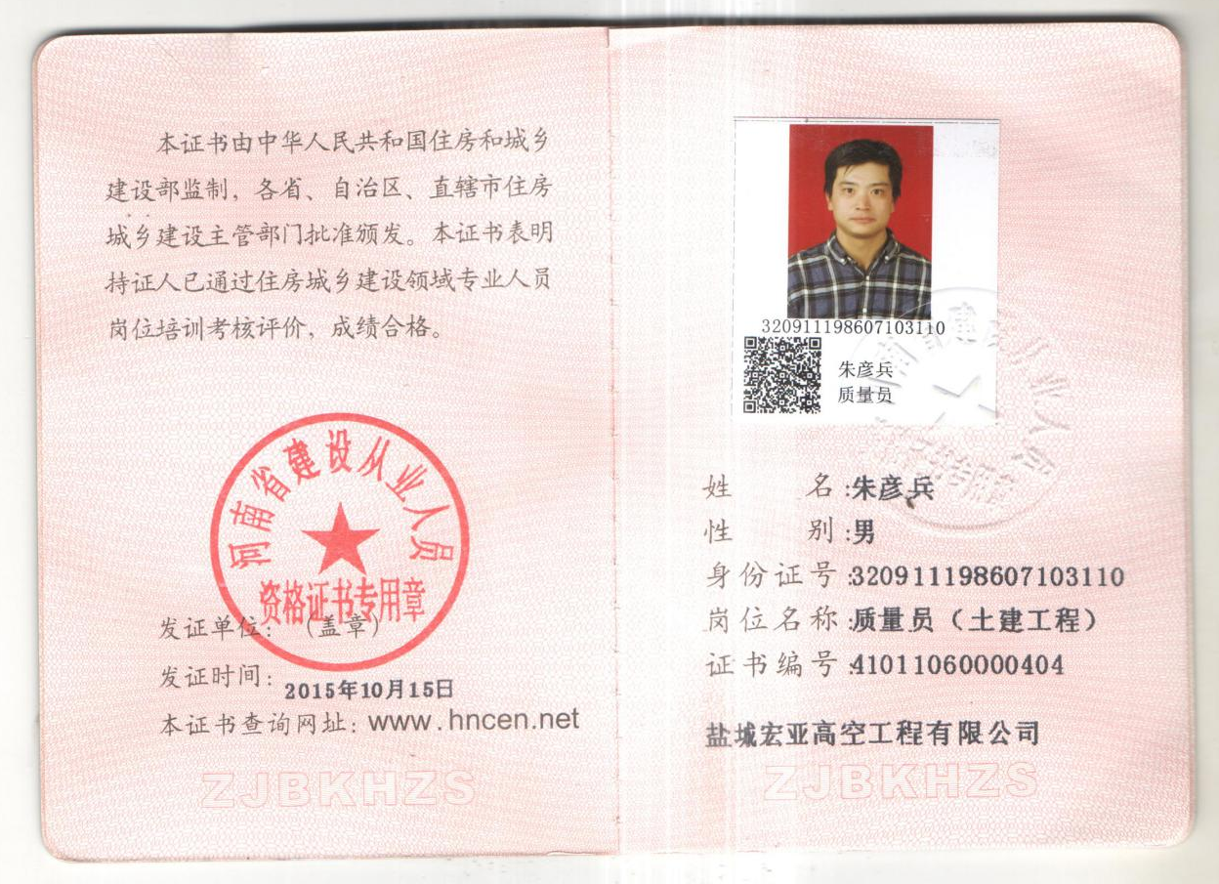

11.朱金娣材料员
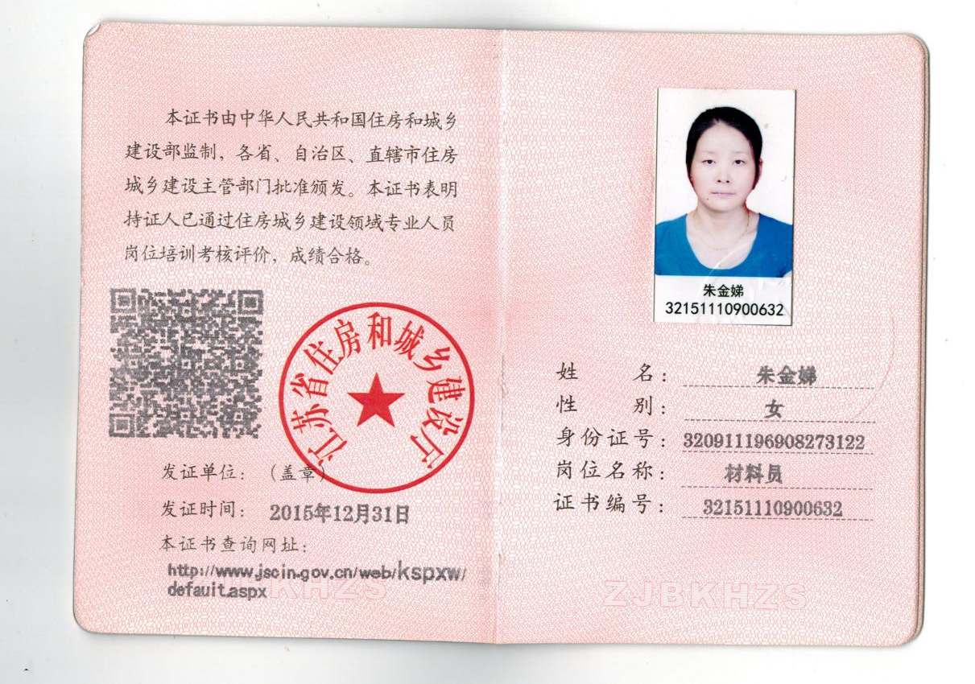
12.吴丽华技术员
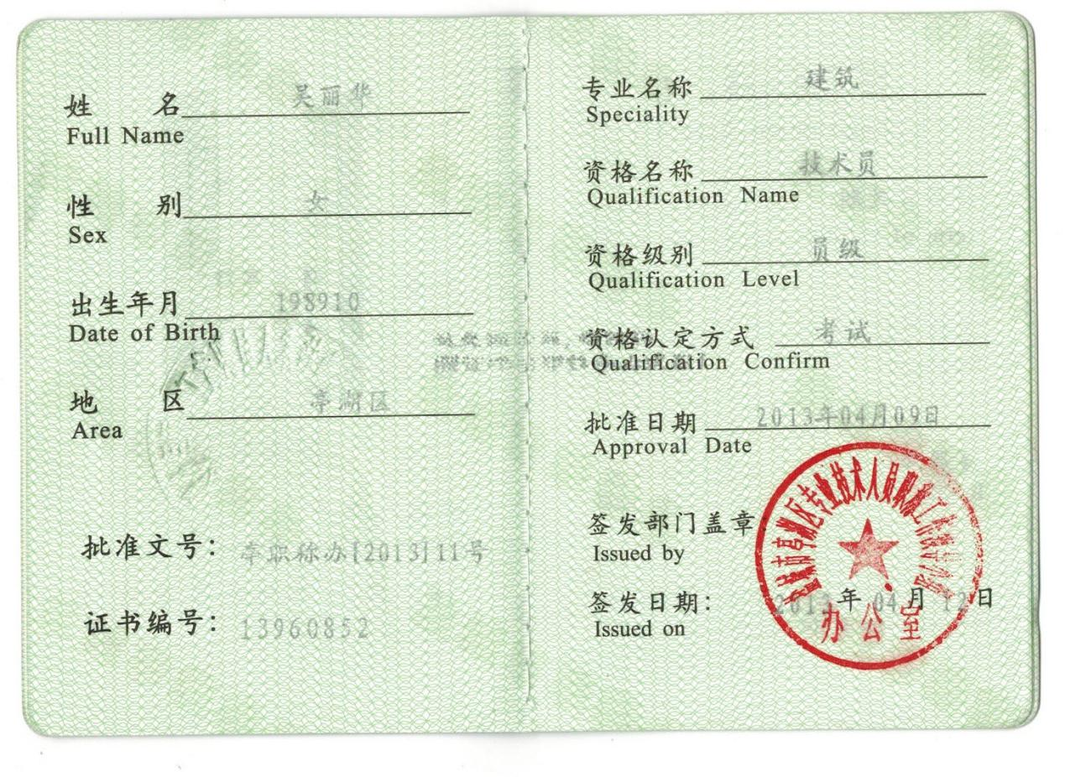

第三章 质量保证措施

在质量管理上，本工程坚持三个原则：一是坚持“以人为核心”，把人作为控制的动力，采取措施调动人的积极性和创造性，增强人的责任感，通过经常性教育和培训提高人的素质，避免人的失误，以人的工作质量保证工序质量和工程质量；二是坚持“预防为主”的原则，就是要从对质量的事后把关，转向对质量的检查、对工序的检查、对过程产品的检查；三是施工中加强对环境的控制，杜绝因为不良的环境直接影响到工程质量。
本工程将严格按照《涂装前钢材表面锈蚀等级》GB8923、《钢结构工程施工质量验收规范》GB50205-2002《建筑防腐蚀工程质量检验评定标准》GB50224-95等规范进行施工。
一、质量目标
本公司的质量方针：创精品工程，提供一流服务。
本工程的质量目标：单位工程、分项工程合格率100%，优良率90%.
二、质量标准
施工条件、施工、竣工和完成的工程应遵守中国国家和原电力部、国家电力公司颁发(对进口设备和材料而言则为国际认可)的规范、技术标准以及建筑、施工和环保规定及有关类似容量、范围及性质的发电厂的规定。在签订合同后，如果国内的规范、技术标准或规定作了重大修改或颁发新的国家规范标准及规定，则投标人应遵守本工程质量要求,达到国家优质样板等级,创鲁班奖并符合达标投产条件。招标人鼓励投标人提出更高的质量标准，并在工程中实施。各投标人投标时必须明确达到优质成品的目标和措施。建筑工程优良品率达95%以上、安装工程优良品率达100%以上。
三、工程质保期
质保期内质量发生问题，乙方接到甲方通知后应在24小时之内赴现场予以无偿修复或更换，费用及损失均由乙方承担。若因甲方原因导致乙方产品发生问题，乙方应尽快到现场修复或更换，费用由甲方承担。
质保期后，由于乙方产品潜在缺陷暴露而发生损坏，供方仍尽快到现场帮助修复或更换。
乙方服务宗旨：为甲方提供一流的工程和优质的服务，让甲方满意。
现场一切施工质量活动对建设单位敞开，为建设单位检查施工质量情况提供便利。
项目经理定期组织相关人员，听取建设单位、监理对施工质量的要求和意见，以提高施工质量和工艺水平，满足建设单位要求。
对建设单位提出的施工质量问题，在24小时内组织人员进行处理，并在处理结束时向建设单位汇报。
对建设单位提出的要求，在得到其正式书面确认后，就满足建设单位的要求。
四、保证质保期限具体质量措施
1、建立以项目经理部为主体的质量保证体系，项目经理部的领导及业务部门应对施工过程进行有效控制，严格执行公司质量体系程序文件，并建立相应的考核制度。
2、认真贯彻执行现行国家有关规范及上级部门颁发的有关技术质量管理规定，对施工人员进行质量教育，组织学习有关操作工艺规程和安全规定，提高工人及管理人员的技术水平。
3、严格质量检查验收标准，执行“三检”(自检、互检、交接检)制，贯彻落实好隐预检规定的要求，隐检合格后及时办理隐检手续。
4、涂装环境及方法
温度要求不低于5℃，不高于40℃，较佳的涂装温度在10℃-25℃。
5、施工及验收质量标准
(1)除锈等级参考《涂装前钢材表面锈蚀等级》GB8923。
(2)《钢结构工程施工质量验收规范》GB50205-2002。
(3)外观检查用肉眼成5倍放大观察，不得出现针孔、裂纹、脱落、漏涂。涂膜光滑平整，不准有流淌、刮痕、桔皮等现象。

五、质量保证体系表
项目经理

质量管理员
技术管理员
材料管理员

施工小组
主材料的控制
材料的试验

六、工程竣工阶段的质量保证技术措施
认真复查所有施工记录、验评和验收签证，准确完整地进行施工项目质量总评。工程竣工资料齐全完整。

第四章 安全保证措施

以中共中央关于安全工作的重要指示为指南，始终坚持“安全第一，预防为主，综合整冶”的方针，认真贯彻执行国家和地方有关安全生产的方针政策、法律、法规和原电力部颁发的《电力建设安全施工管理规定》《电力建设安全规程》《电力建设文明施工规定及考核办法》以及建设单位的安全文明施工规定，接受建设单位、工程监理单位、行业和当地主管部门的管理、监督、检查，保障职工和国家财产安全，保障工程建设顺利，把本工程建成安全文明施工工程。
一、安全管理目标
实现死亡事故、重伤事故、重大机械设备事故、重大火灾事故、负同等责任的重大事故为零，不发生轻伤事故。
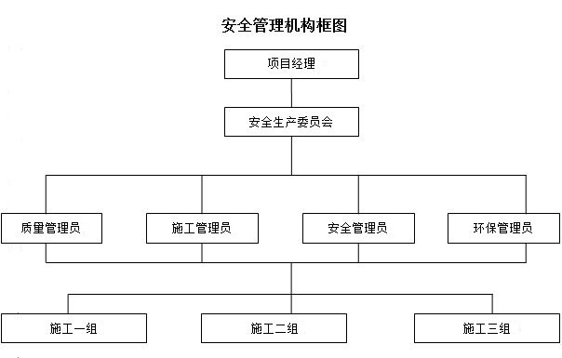
二、安全职责
(一)安全生产委员会的职责
1、认真贯彻执行国家有关安全生产的方针、政策、法规，上级和建设单位的有关安全工作的指示、规定。
2、检查安全工作目标和安全技术措施计划执行情况。
3、每月召开一次安全工作会议，研究解决安全施工和工业卫生问题。
4、每月定期组织一次现场安全大检查。
(二)项目经理职责
1、项目经理是分公司安全施工的第一责任者，对分公司的安全施工负全面领导职责，直接领导分公司安全主管的工作。
2、认真贯彻执行国家、上级和建设单位有关安全规定，并负责组织制定贯彻实施办法。保证有关安全生产的方针、政策、规程、制度得到落实。
3、主持分公司安全委员会的工作，及时解决安全文明施工及职业危害中存在的问题。确保安全技术措施经费投入。总结、推广安全施工的经验。
4、确保承包合同中有安全施工的奖罚措施，贯彻安全施工与经济挂钩的考核办法。
5、组织并参加分公司的安全施工大检查。
6、按“三不放过”的原则组织并主持事故的调查处理工作。
(三)安全主管员职责
1、认真贯彻执行国家有关安全生产的方针、政策、法令、法规和上级有关规定，协助领导组织和推动施工中的安全工作。
2、制定分公司安全工作计划，经审定后组织贯彻执行。
3、汇总安全技术措施计划，经批准后督促实施。
4、组织开展安全施工的宣传教育工作。组织安全工作规程和安全施工管理规定的学习、考试和取证工作。
5、协助项目经理组织召开分公司安全工作会议。参加现场生产调度会，及时检查、布置、总结施工中的安全工作，协调解决存在的问题。
6、审查施工组织设计和重大施工项目的安全施工措施，并监督措施的执行。
7、协助领导定期组织并参加安全大检查和业主组织的安全大检查，对查出的问题，按“三定”(定人、定时间、定项目)原则督促整改。
8、负责组织安全网络活动，定期召开安全员工作例会。监督、检查各班组安全工作，指导班组搞好安全建设。
9、贯彻落实安全奖惩办法。负责制定安全施工与经济挂钩的实施细则。严肃查处事故和违章违纪行为，对安全工作实行重奖重惩。
10、参加事故的调查处理工作。
11、负责建立与安全、文明施工相适宜施工的环境，负责施工现场的文明施工管理。
三、安全技术措施
本工程的特点是工期短，专业单一，质量和工艺要求高，高空作业程度高。为此，制定以下措施。
(一)技术管理措施
1、认真编制作业指导书中的安全文明施工措施。做到一切施工活动有安全施工措施，并指出该项作业的主要危险点和防范措施。无针对性安全措施和安全交底，严禁布置施工。
2、电气作业严格执行“电业安全工作规程”中的“二票三制”。施工前必须对每个施工人员进行一次身体检查，血压、心脏要符合高空作业的体格标准，所有施工人员必须持有登高作业证。
3、组织施工人员。进行现场安全教育和安全方案的学习。熟识现场环境，明确安全要点，充分了解操作程序和规程。请厂方安全部门对施工人员进行安全教育，学习厂纪厂规，严格遵守甲方的各项安全制度。
4、施工时，所有施工人员必须戴好安全帽，系好安全带。
5、所有施工人员班前严禁酗酒。风力达到6级以上，阴雨天，严禁施工。登高施工人员，必须持劳动安全部门的有效操作证件，持证上岗。
6、高空作业用的棕绳，选择规格不低于φ18，必须有产品合格证。使用前，应做详细检查，不能有断股腐蚀等损坏。悬吊滑轮在使用前，应进行检查和测试，禁止使用不符合要求的滑轮。
7、高空施工中使用的所有工具、材料、设备在吊装放置中，应严格按规定固定，绝对保证不能坠落伤击设备和地面人员。施工人员必须穿戴好安全帽、防护镜及相关劳动安全防护用品。一定要遵循由上至下的施工程序。当日施工结束，应进行每日安全小结，发现问题，要及时采取整改措施。
8、在现场发现违规操作，应立即制止，停止违规操作人员的施工，待进行安全教育和学习并提高认识后，再恢复施工工作。
(二)安全防护措施。
1、在施工中为职工配备合格的安全防护用品，并根据季节变化做好防暑降温、防寒防冻措施及物资准备。
2、安全设施按照电力工业部《火电工程施工安全设施规定》设置标准化安全设施。施工现场做到周边有围栏，施工区域周边有隔离，用电有漏电保护，打桩作业设警戒绳，防止他人误入，运用安全设施，为施工人员设置第二道安全防线，确保人身安全。
3、安全网设置：
脚手架的下列部位必须设置栏杆和挡脚板或栏板、立网：
所有外架操作层的外侧；
跑道及休息平台的两侧；
双排外驾四周用密目网封闭，脚手架高空物影响范围内有同时进行的其它施工作业或有行人通过时应采取外立面全封闭围护以及搭设通道防护棚。
(三)机械、工器具的安全管理。
1、所有的机械、安全工器具、电气工器具做好登记、编号，建台帐工作。
2、所有机械均有安全操作规程和岗位责任制。
3、认真做好机械的管、用、养、修工作。
4、按规定的周期进行检查和检测，未经检验的机械、工器具，不得使用，确保安全。
5、行人和车辆遵守厂内交通安全管理规定，车辆在厂内的速度按厂内的限速规定行驶，不超速、不占道，所载物品绑扎牢固，做到礼貌行车。
四、施工用电
1、有专人管理施工用电，由专业人员按工程部门的通知，从指定的电源点引接到施工配电柜，除此外，不准擅自乱接。
2、施工配电箱采用标准化的配电箱，班组施工采用便携式配电盘。
3、所有电动工具采用漏电保护器，电动设备采用接零保护，并作重复接地。
五、工程中采用的安全文明施工标准化设施
1、标准配电柜：从建设单位指定的电源点引接电源后作施工用的配电柜，该柜为双层门，除开关把手和接线端子外，为全封闭，内设漏电保护，柜底部设有接零和重复接地铜排，柜门上设有紧急跳闸按钮。
2、便携式配电盘：供班组的电动工具在施工中作插接电源用，该盘设有漏电保护、多种形式的插座和收、放电源线装置。
3、安全标志牌：用于需要作提示、警告、禁止、命令的场所，并布置在醒目处，以引起注意。
4、红白安全警戒绳：用于施工区域周边的隔离警戒。
5、垃圾箱：布置在主要施工场地，临时存放垃圾。
6、灭火器：用于现场防火。
六、施工过程中各安全要点的注意事项
1、提升平台在使用过程中必须按照说明书中的规定操作。用作起升建筑吊篮时，其承载能力必须降为额定载荷的1/3。并按有关安全要求，做到安全防护。
2、施工操作平台严禁超载使用，严禁擅自加长手柄使用，严禁用脚蹬踏手柄，使用前应检查上、下吊钩是否挂牢，应使截荷加在吊钩的钩腔中央，严禁使用不正确加载方式。
3、提升平台应避免链条在尖角上牵引重物，当用于运输中的物品紧固中，应使手扳葫芦处于与被捆物品平行的位置。
4、不准野蛮操作，严格按照有关操作规范进行施工。
5、系统拆除时，操作平台注意事项：操作平台拆除应编写专项措施，经审批、底底后进行。拆除过程中所用的钢丝绳、手扳葫芦、预埋件等要进行强度核算，并仔细检查绳具质量及安全设施情况。整个拆除过程应统一指挥，地面应设监护人员，保持操作人员上下通讯的畅通。

第五章 文明生产保证措施

遵守国家有关环境保护的法律法规、当地政府和建设单位的有关规定以及甲方提出的相关要求，在工程施工中，应对施工现场采取相关措施以控制施工现场的各种粉尘、废气、废水、废液、固体废弃物、二次污染，以及噪声、振动对环境的污染和危害。
一、防止二次污染保障措施
1、不准在现场焚烧垃圾等产生烟尘和恶臭气体的物质。
2、施工和生活污水排入下水道，不随便乱流。
3、妥善处理泥浆水，未经处理不直接排放。
4、采取有效措施控制施工过程中的扬尘，对锅炉本体清扫时，应采用湿拖把进行拖洗。
5、将废弃的油漆以及稀料等盛入相应的桶内，定期进行处理。
6、禁止将有毒有害废弃物用作土方回填。
7、对产生噪声、振动的施工机械，选用噪声、振动小的机械施工。
8、合理安排工作顺序，将有噪音的工作尽量安排在白天施工，以减小对其他人员夜间休息的影响。
9、担任高处作业人员必须遵守厂规、厂纪，必须身体健康，患有精神病、癫痫病及经医学鉴定患有高血压、心脏病等不宜从事高处作业的人员，不准参加高处作业。凡发现工作人员有饮酒、精神不振时禁止登高作业。
10、每个施工人员必须配好双保险措施，在施工中严禁相互交谈。
11、打磨除锈时，戴好护目镜及防尘口罩。
12、烟囱防腐刷漆时，为防止油漆洒落造成二次污染，应在施工点的下方铺设塑料薄膜，生产重点部位应设有环保员专门监督，如发生二次污染应及时处理。
二、材料现场防护措施
涂装施工中所用的材料大多数为易燃材料，在涂装过程中形成有机溶剂的蒸气，与空气混合后，在一定浓度条件下，一旦接触明火，极易引起火灾爆炸，因此涂装现场必须采取防火措施。
1、施工现场应远离易燃物品仓库，并不允许在现场堆放易燃物品。
2、施工现场严禁烟火，必须有消防器材和消防水源。
3、擦拭过溶剂的棉纱、破布等，应存放在带盖的铁桶内并定期处理。
4、严禁随地倾倒或向下水道倾倒涂料或溶剂。
三、文明施工
涂料中的大部分溶剂和施工中的大部分稀释剂都是有毒物品，施工人员长时间吸入体内的中枢神经系统、造血器官和呼吸系统会受到伤害。为了防止中毒，应做到以下几点：
1、施工现场应有良好的通风。
2、施工人员应戴防毒口罩或防毒面具。
3、施工人员应避免接触溶剂，操作时应穿着工作服，戴手套和防护眼镜等。
4、施工人员连续作业的时间不宜太长，应间断地离开现场去呼吸新鲜空气。
5、严格限制空气中有害物质的浓度，不得超过《工业企业设计卫生标准》中规定的最高卫生许可浓度。

第六章 风险预测与防范，事故应急预案

制定项目安全应急救援预案并组织所有参加桥址现场高处施工作业的人员进行实际演练，使每个人都明确安全应急救援方案和个人职责。针对本工程的危险源分析表，制定以下措施：
一、施工措施
1.外架操作人员必须持证上岗，无上岗证的人员一律不得进行外架的搭、拆、维修(护)工作。
2.现场使用的吊篮必须在安全员、技术人员的指导下，根据《吊篮施工方案》进行操作，不得私自更改各部位杆件的位置、材料及连接方法。
3.高空作业必须严格按《高空作业规程》及有关安全操作规定进行施工，系好安全带、戴好安全帽、穿好防滑鞋，严禁盲目指挥、盲目施工。所有的工具必须放置牢靠，不得空中抛掷工具、架杆、防护网等材料。
4.脚手架必须定期进行清理。采用塑料编织袋进行收集杂物，与建筑垃圾集中堆放。
5.现场设专职电工进行安全用电的管理，所有人员、单位的用电管理由安全员、电工统一进行管理。
6.各用电器具、配电箱必须设可靠漏电保护，施工用电严格执行已经安全处批准的《施工用电施工组织设计》。
7.所有的电器操作人员由安全员负责进行培训，必须熟知相关机械的使用知识，保证正确使用机械，防止因不正确操作出现机械伤人事故。
8.现场机械由机修工、安全员必须进行定期维修、保养，杜绝机械带病作业。
二、伤害事故的应急抢救方法
在生产过程中，由于危险因素的影响，会可能发生一些人员伤害事故。遇有伤害事故时，必须迅速采取急救措施，否则就会使事故扩大、千万严重后果。
1.创伤止血救护
出血常见于割伤、刺伤、物体打击和辗伤等。如伤者一次出血量达全身量的1/3以上时，生命就有危险。因此，及时止血是非常必要和重要的。遇有这类创伤时不要惊慌，可用毛巾、纱布、工作服等立即采取止血措施。如果创伤部位有异物并不在重要器官附近，可以拔出异物，处理好伤口。如无把握就不要随便将异物拔掉，应立即送医院，经医生检查，确定未伤亡及内脏及较大血管时，再拔出异物，以免发生大出血措手不及。
2.烧伤急救处理
在生产过程中有时受到一些明为、高温物体烧烫伤害。严重的烧伤会破坏身体防病的重要屏障，血浆液体迅速外渗，血液浓缩，体内环境发生剧烈变化，产生难以抵制的疼痛。这时伤员很容易发生休克，危及生命。所以烧伤的紧急救护不能延迟、要在现场立即进行。基本原则是：消灭热源、灭火、自救互救。烧伤发生时，最好的救治方法是用冷水冲洗，或伤员自己侵入附近池浸泡，防止烧伤面积进一步扩大。
衣服着火时应立即脱水，用水烧灭或就地躺下，滚压灭火。冬天身穿棉衣时，有时明火熄灭，暗火仍燃，衣服如有冒烟现象应立即脱下或剪去，以免继续烧伤。身上起火不可惊慌奔跑，以免风助火旺，也不要站立呼叫，免得造成呼吸道烧伤。
烧伤经过初步处理后，要及时将伤员送往就近医院进一步治疗。
3.触电急救
遇有触电者施救人员首先切断电源，若来不及切断电源，可用绝缘物挑开电线。在未切断电源之前，救护者切不可用手拉触电者，也不能用金属或潮湿的东西挑电线。把触电者抬至安全地点后，立即进行人工呼吸。其具体方法如下：
(1)口对口人工呼吸法。方法是把触电者放置仰卧状态，救护者一手将伤员下颌向上、向后托起，使伤员头尽量向后仰，以保持呼吸畅通。另一手将伤员鼻妃捏紧，此时救护者先深吸口气，对准伤员口部用力吹气。吹完气后嘴离开，捏鼻手放松，如此反复实施。如吹气时伤员胸臂上举，吹气停止后伤员鼻口有气流呼出，表示有效。每分钟吹气16次左右，直至伤员自主呼吸为止。
(2)心脏按压术。方法是将触电者仰卧于平地上，救护人将双手重叠，将掌握放在伤员胸骨下1/3部位，两臂伸直，肘关节不得弯曲，凭借救护者体重将力付至臂掌，并有节奏性冲击按压，使胸骨下陷3-4cm。每次按压后随即放松，往复循环，直至伤员自主呼吸为止。
4.手外伤急救
在工作中发生手外伤时，首先采取止血包扎措施。如有断手、断肢应立即拾起，把断手用干净的手绢、毛巾、布片包好，放在没有裂缝的塑料袋或胶皮带内，袋口扎紧。然后在口袋周围放冰进行断肢再植手术。切记千万不要在断肢上涂碘酒酒精或其他消毒液。这样会使组织细胞变质，造成不能再植的严重后果。
5.骨折急救
骨骼受到外力作用时，发生完全或不完全断裂时叫骨折。按照骨折端是否与外相通，骨折分为两大类：即闭合性骨折与开放性骨折。前者骨折端不与外界相通，后者骨折端与外界相通，从受伤的程度来说，开放性骨折一般伤情比较严重。遇有骨折类伤害，应做好紧急处理后，再送医院抢救。
为了使伤员在运送途中安全，防止断骨刺伤周围的神经和血管组织，加重伤员痛苦，对骨折处理的基本原则是尽量不让骨折肢体活动。因此，要利用一切可利用的条件，及时、正确的对骨折做好临时固定、临时固定应注意以下事项：
(1)如有开放性伤口和出血，应先止血和包扎伤口，再进行骨折固定。
(2)不要把刺出的断骨送回伤口，以免感染和刺破血管和神经。
(3)固定动作要轻快，最好不要随意移动伤肢或或翻动伤员，以免加重损伤，增加疼痛。
(4)夹板或简便材料不能与皮肤直接接触，要用棉花或代替品垫好，以防局部受压。
(5)搬运时要轻、稳、快，避免震荡，并随时注意伤者的病情变化。没有担架时，可利用门板、椅子、梯子等制作简单担架运送。
6.眼睛受伤急救
发生眼伤如眼进异物，可做如下急救处理：
(1)轻度眼伤如眼进异物，可叫现场同伴翻开眼皮用干净手绢、纱布将异物拨出。如眼中溅进化学物质，要及时用水冲洗。
(2)严重眼伤时，可让伤者仰躺，施救者设法支撑其头部，并尽可能使其保持静止不动，千万不要试图拨出插入眼中的异物。
(3)见到眼球鼓出或从眼球脱出的东西，不可把它推回眼内，这样做十分危险，可能会把能恢复的伤眼弄坏。
(4)立即用消毒纱布盖上，如没有纱布可用刚洗过的毛巾覆盖伤眼，再缠上布条，缠时不可用力，以不压及伤眼为原则。
做出上述处理后，立即送医院再做进一步的治疗。
7.脊柱骨折急救
脊柱骨俗称背脊骨，包括颈椎、胸椎、腰椎等。对于脊柱骨折伤员，急救时可用木板、担架搬运，让伤员仰躺。无担架、木板需众人用手搬运，抢救者必须有一人双手托信伤者腰部，切不可单独一人用拉、拽的方法抢救伤者，否则，把受伤者的脊柱神经拉断，会造成下肢永久瘫痪的严重后果。

